МИНОБРНАУКИ РОССИИ

Федеральное государственное бюджетное образовательное учреждение высшего образования

НИЖЕГОРОДСКИЙ ГОСУДАРСТВЕННЫЙ ТЕХНИЧЕСКИЙ
УНИВЕРСИТЕТ им. Р.Е.АЛЕКСЕЕВА

Институт радиоэлектроники и информационных технологий
Кафедра информатики и систем управления

Лабораторная работа №2
по дисциплине
Тестирование ПО
(наименование дисциплины)

РУКОВОДИТЕЛЬ:
________________ Скорынин С. С.
(подпись) (фамилия, и.,о.)

СТУДЕНТ:
________________ Ежов И. М.
(подпись) (фамилия, и.,о.)

С22-СИБ
(шифр группы)

Работа защищена «___» ____________
С оценкой ________________________

Нижний Новгород 2025
Цель работы:
Разработать как минимум 10 unit-тестов для тестирования web-сайта с использованием Selenium Web-driver
Описание задачи:
Для выполнения задачи будем использовать сайт https://www.desmos.com. Напишем 10 unit-тестов, проверяющих различные компоненты сайта:
- Проверка заголовка страницы - сравниваем ожидаемый и фактический заголовок страницы.
- Проверка видимости логотипа Desmos - убеждаемся, что логотип Desmos отображается.
- Проверка видимости кнопки 'Графический калькулятор' - проверяем видимость основной кнопки.
- Переход по ссылке 'Графический калькулятор' - кликаем по ссылке и проверяем URL целевой страницы.
- Проверка видимости поля ввода выражений в калькуляторе - убеждаемся, что поле поиска отображается.
- Ввод выражения 'test' - вводим текст и проверяем, что он сохранился в поле
- Проверка видимости кнопки 'Научный калькулятор' - проверяем видимость другой основной кнопки.
- Эмуляция нажатия на кнопку 'Научный калькулятор' - кликаем по кнопке и проверяем переход.
- Проверка видимости кнопки переключения языка - проверяем наличие элемента для смены языка.
- Проверка отображения футера - убеждаемся, что нижняя часть страницы отображается.
Реализация (код):
package org.example;

import org.junit.jupiter.api.*;
import org.openqa.selenium.*;
import org.openqa.selenium.edge.EdgeDriver;
import org.openqa.selenium.interactions.Actions;
import org.openqa.selenium.support.ui.ExpectedConditions;
import org.openqa.selenium.support.ui.WebDriverWait;

import java.time.Duration;

import static org.junit.jupiter.api.Assertions.assertEquals;
import static org.junit.jupiter.api.Assertions.assertTrue;

public class DesmosTest {
private static WebDriver driver;
private static WebDriverWait wait;

@BeforeAll
public static void setUp() {
System.setProperty("webdriver.edge.driver", "D:\\учеба\\Тестирование ПО\\лабы\\lab2\\selenium\\msedgedriver.exe");
driver = new EdgeDriver();
wait = new WebDriverWait(driver, Duration.ofSeconds(10));
driver.manage().window().maximize();
driver.get("https://www.desmos.com/?lang=ru");
}

@AfterAll
public static void tearDown() {
if (driver != null) {
driver.quit();
}
}

@Test
@DisplayName("Проверка заголовка страницы")
public void testPageTitle() {
driver.get("https://www.desmos.com?lang=ru");
String expectedTitle = "Desmos | Прелестная бесплатная математика.";
String actualTitle = driver.getTitle();
assertEquals(expectedTitle, actualTitle, "Заголовок страницы не соответствует ожидаемому");
}

@Test
@DisplayName("Проверка видимости логотипа Desmos")
public void testLogoVisibility() {
driver.get("https://www.desmos.com?lang=ru");
WebElement logo = wait.until(ExpectedConditions.visibilityOfElementLocated(
By.xpath("//*[local-name()='svg' and @class='dcg-desmos-svg-logo']")));
assertTrue(logo.isDisplayed(), "Логотип Desmos не отображается на странице");
}

@Test
@DisplayName("Проверка видимости кнопки 'Графический калькулятор'")
public void testGraphingCalculatorButtonVisibility() {
driver.get("https://www.desmos.com?lang=ru");
WebElement button = wait.until(ExpectedConditions.visibilityOfElementLocated(
By.xpath("//a[contains(text(),'Графический калькулятор')]")));
assertTrue(button.isDisplayed(), "Кнопка 'Графический калькулятор' не отображается");
}

@Test
@DisplayName("Переход по ссылке 'Графический калькулятор'")
public void testNavigateToGraphingCalculator() {
driver.get("https://www.desmos.com?lang=ru");
WebElement link = wait.until(ExpectedConditions.elementToBeClickable(
By.xpath("//a[contains(text(),'Графический калькулятор')]")));
link.click();
wait.until(ExpectedConditions.urlContains("calculator"));
String currentUrl = driver.getCurrentUrl();
assertTrue(currentUrl.contains("calculator"), "Не получилось перейти на страницу");

}

@Test
@DisplayName("Проверка видимости поля ввода выражений в калькуляторе")
public void testCalculatorInputFieldVisibility() {
driver.get("https://www.desmos.com/calculator?lang=ru");
WebElement inputField = wait.until(ExpectedConditions.visibilityOfElementLocated(
By.xpath("//div[@class='dcg-main']")));
assertTrue(inputField.isDisplayed(), "Поле ввода выражений не отображается в калькуляторе");
}

@Test
@DisplayName("Ввод выражения 'test'")
public void testEnterTextInCalculator() {
driver.get("https://www.desmos.com/calculator?lang=ru");
String text = "test";
WebElement mathFieldContainer = wait.until(ExpectedConditions.elementToBeClickable(
By.cssSelector("div.dcg-math-field.dcg-mq-editable-field")));
mathFieldContainer.click();
Actions actions = new Actions(driver);
actions.sendKeys(text).perform();
WebElement spanWithText = wait.until(ExpectedConditions.visibilityOfElementLocated(
By.cssSelector("div.dcg-math-field.dcg-mq-editable-field > span.dcg-mq-root-block")));
String displayedText = spanWithText.getText();
assertEquals(text, displayedText); // вместо assertTrue сразу сравниваем значения
}

@Test
@DisplayName("Проверка видимости кнопки 'Научный калькулятор'")
public void testScientificCalculatorButtonVisibility() {
driver.get("https://www.desmos.com?lang=ru");
WebElement button = wait.until(ExpectedConditions.visibilityOfElementLocated(
By.xpath("//a[contains(text(),'Научный калькулятор')]")));
assertTrue(button.isDisplayed(), "Кнопка 'Научный калькулятор' не отображается");
}

@Test
@DisplayName("Эмуляция нажатия на кнопку 'Научный калькулятор'")
public void testClickScientificCalculatorButton() {
driver.get("https://www.desmos.com?lang=ru");
WebElement button = wait.until(ExpectedConditions.elementToBeClickable(
By.xpath("//a[contains(text(),'Научный калькулятор')]")));
button.click();
wait.until(ExpectedConditions.urlContains("scientific"));
String currentUrl = driver.getCurrentUrl();
assertTrue(currentUrl.contains("scientific"), "Не получилось перейти на страницу");
}

@Test
@DisplayName("Проверка видимости кнопки переключения языка")
public void testLanguageSwitchButtonVisibility() {
driver.get("https://www.desmos.com?lang=ru");
WebElement languageButton = wait.until(ExpectedConditions.visibilityOfElementLocated(
By.xpath("//div[@class='dcg-language-picker__anchor-container']")));
assertTrue(languageButton.isDisplayed(), "Кнопка переключения языка не отображается");
}

@Test
@DisplayName("Проверка отображения футера страницы")
public void testFooterVisibility() {
driver.get("https://www.desmos.com/?lang=ru");
wait.until(ExpectedConditions.presenceOfElementLocated(
By.xpath("//footer")));
WebElement footer = driver.findElement(By.tagName("footer"));
Assertions.assertTrue(footer.isDisplayed(), "Футер страницы успешно отображается");
}
}

В итоге все тесты были успешно выполнены:
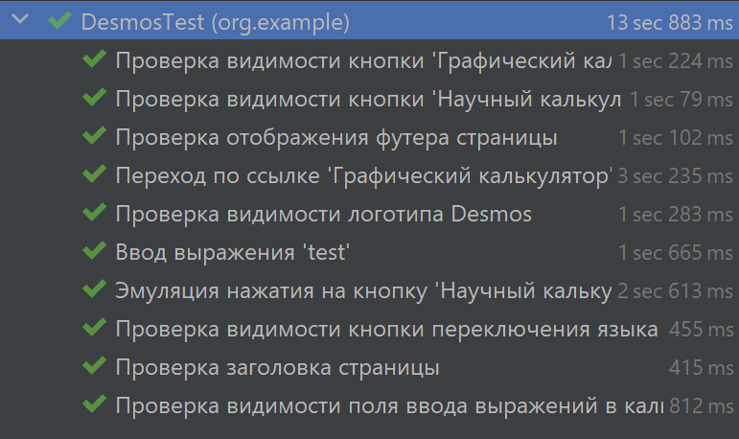

Вывод:
Были разработаны 10 unit-тестов для тестирования web-сайта с использованием Selenium Web-driver, а также продемонстрировано их выполнение

